Виноградненский отдел МБУК ВР «МЦБ» им.М.В.Наумова

«Вопросов много – книга одна»
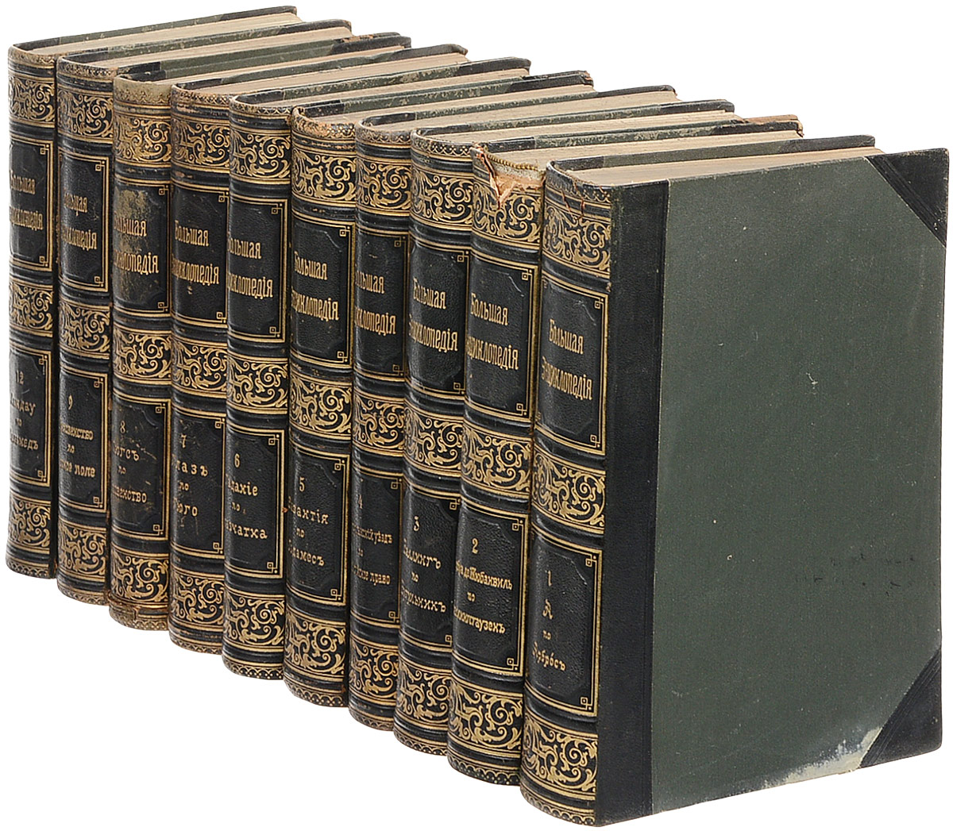
(библиотечный урок)
Подготовила библиотекарь II категории Мелихова Л.И.

2020 год.
Цели: расширить знания юного читателя о энциклопедиях, показать их многообразие и назначение энциклопедий; воспитывать культуру работы с книгой.

Библиотекарь:
Сегодня, дорогие друзья, речь пойдет не просто о книгах. О книгах-помощниках школьников, да и не только их.
Сегодня мы с вами проведем урок на тему «Энциклопедия – один из видов справочной литературы для учащихся».
Слово «энциклопедия» появилось в Греции и означало «инструкции на все случаи жизни». В современный язык это слово ввел Томас Эллиот в 1538 году, расшифровав смысл слова как «книга, объясняющая все известные науки и предметы».
Хотя сам термин «энциклопедия» вошёл в обиход только в XVI веке, энциклопедические труды известны с древних времён.
Первая известная энциклопедия была составлена в Афинах приблизительно в 370 году до н. э. племянником Платона Спевсинном. Она до наших дней не сохранилась.
Известна энциклопедия «Летопись весны и осени господина Лю», законченная в 239 году до н. э. Её создатель Люй Бувэй был настолько уверен в том, что собрал всю сумму человеческих знаний, что предложил награду в 1 кг золота любому кто добавит или опротестует хотя бы одно слово в его энциклопедии.
Самой большой печатной энциклопедией считается энциклопедия «Юнлэ дадянь», созданная вXV веке в Китае. Она насчитывала 11 095 томов, то есть, приблизительно 825 000 страниц, и была полным сводом знаний во всех областях науки, философии и религии, накопленных к тому времени в Китае. Ее составил по поручению императора государственный секретарь Су Цзин. К составлению энциклопедии были привлечены несколько тысяч учёных из академии Ханьлинь. В результате бесконечных войн и восстаний великий труд Су Цзина был почти полностью уничтожен. Китайцам удалось собрать примерно половину. Они теперь хранятся, как величайшая ценность и служат предметом пристального изучения историков и философов. Есть отдельные тома энциклопедии и за пределами Китая. Крупнейшие коллекции томов «Юнлэ дадянь» хранятся в Библиотеке Конгресса США (40 томов), в разных библиотеках Великобритании – 51 том, в разных библиотеках Германии – 5 томов, некоторое количество томов в Японии. В Тайваньской национальной библиотеке хранятся 62 тома энциклопедии. В Санкт-Петербурге хранятся 11 томов «Юнлэ дадянь».
Самой полной древней энциклопедией считается «Естественная история» Плиния Старшего, составленная для императора Тита. Она была закончена в 77 году и состояла из 2500 глав и 37 томов. В ней содержалось 20 тысяч заслуживающих внимания «фактов», отобранных из 2000 работ более чем 100 различных авторов.
Считается, что наиболее распространённый в наше время алфавитный порядок впервые применил Джон Харрис в энциклопедии Лексикон Техникум. Во втором томе Лексикона, вышедшем в 1710 году, сам Ньютон опубликовал свою единственную статью по химии.
В двухтомной Циклопедии Чемберса, британского переводчика и книгоиздателя, кроме алфавитного порядка, было введено ещё одно новшество: внутренние ссылки из одних статей на другие. Полное название ее – «Циклопедия, или толковый словарь наук, искусств и ремёсел» («Encyclop?die ou dictionnaire raisonn? des sciences, des arts et des m?tiers»).

С 1751 по 1772 год во Франции вышло 28 томов Французской энциклопедии, взгляды Дидро на то, какой должна быть энциклопедия, были им изложены в статье с одноимённым названием. К 1780 году были опубликованы еще 7 томов вспомогательных материалов, над которыми работали другие редакторы. Историческое значение именно этой энциклопедии обусловлено тем, что она содержала систематический обзор идей французского Просвещения, изложенный самими просветителями во главе с тем же Дидро.Слово «энциклопедия» появилось в Греции и означало «инструкции на все случаи жизни». В современный язык это слово ввел Томас Эллиот в 1538 году, расшифровав смысл слова как «книга, объясняющая все известные науки и предметы».

Наиболее известной энциклопедией XX века считается «Энциклопедия Британника». В 1768-1771 годах она состояла из всего трёх томов и 2391 страниц. К 1797 году было завершено её третье издание, тогда Британника состояла уже из 18 томов, а среди её авторов были самые авторитетные учёные своего времени. В 1985 году вышло 16-е издание, включающее 32 тома. В марте 2012 года «Энциклопедия Британника» отказалась от выпуска бумажных изданий энциклопедии и полностью перешла на мультимедийный формат. 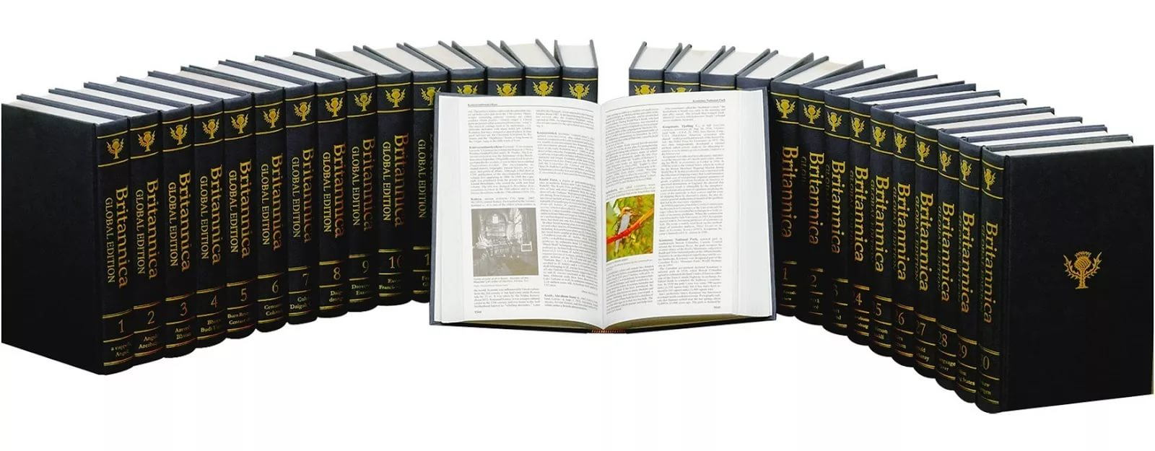

Кстати, о «Британике»:

Авторами «Британники» в разное время были Альберт Эйнштейн, Мария Кюри, Зигмунд Фрейд и Лев Троцкий. А современную «Британнику» писали приблизительно 4000 авторов и редакторов. В настоящее время эта энциклопедия по прежнему является крупнейшей и одной из самых авторитетных энциклопедий в мире.
«Британника» состоит из 4 частей:
1. Индекс. Тут содержатся ссылки на все статьи.
2. Микропедия, или Краткая энциклопедия. Сюда включены 86 тысяч кратких статей.
3. Макропедия. Основная часть энциклопедии, содержащая статьи.
4. Пропедия или учебный том. Из этой части можно узнать, как быстро и эффективно изучить любую интересующую тему при помощи «Британники».
В рассказе Артура Конан Дойля «Союз рыжих» главному герою дают поручение переписывать энциклопедию, и, если бы работодатели не оказались мошенниками, а платили бы, как обещали, то работой рыжий герой был бы обеспечен на много лет вперед. Энциклопедия «Британника», которую переписывал герой, была восьмым изданием энциклопедии и состояла в то время из 22 томов, и за два полных месяца кропотливой работы он не успел закончить и первую букву.
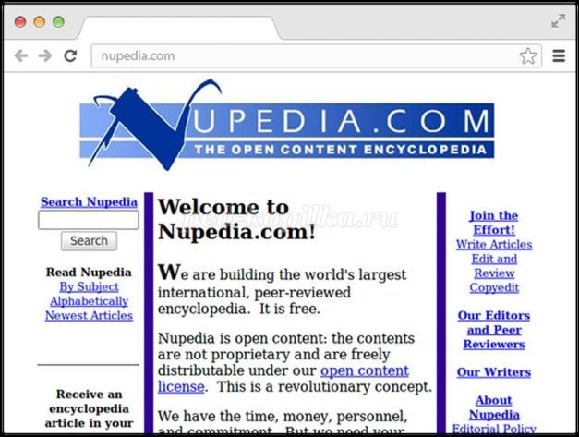
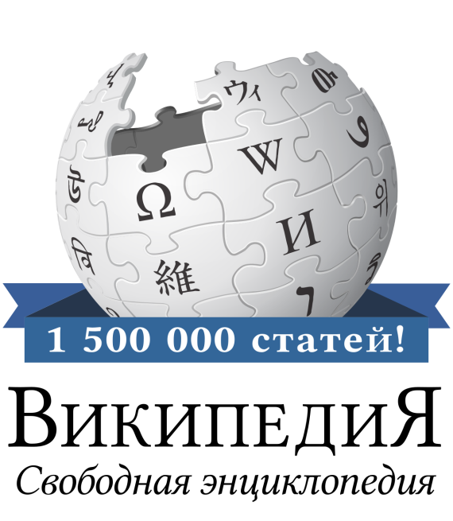
9 марта 2000 года был запущен проект Нупедия (Nupedia), где использовался принцип свободной энциклопедии. Но, несмотря на статус свободной энциклопедии, Нупедия не была вики-сайтом, а писать тексты было разрешено только дипломированным специалистам после одобрения предварительной заявки. Однако, несмотря на большой резонанс и интерес к проекту, за полгода было написано только 2 статьи и Нупедия так и не стала успешным проектом. Нупедия была закрыта 26 сентября 2003 года, её статьи были перенесены в Википедию. К моменту закрытия, через 2,5 года после начала работы, в Нупедии было всего лишь 24 готовых статьи и более 74 незаконченных статей.
А вот Википедия, открытая 15 января 2001 года ради процесса пополнения Нупедии статьями и использующая технологию «вики», стала самой известной и популярной свободной энциклопедией.

Более подробно по данной теме вы сможете прочитать на сайте - http://erudit-menu.ru/plugins/dif_news/dif_news.php?0.view.440
В издательстве «МИФ» вышла серия арт-энциклопедий для детей. Серия состоит из трех книг: «Что снится семечку?», «Яйцо любит тишину», «У камня своя история». Это необычная энциклопедия! Сегодня журналист, pr-менеджер проекта KBDM, автор и редактор сайта vegafood.com.ua, жена, мама, вегетарианка Ольга Боровская поделится обзором этих книг.
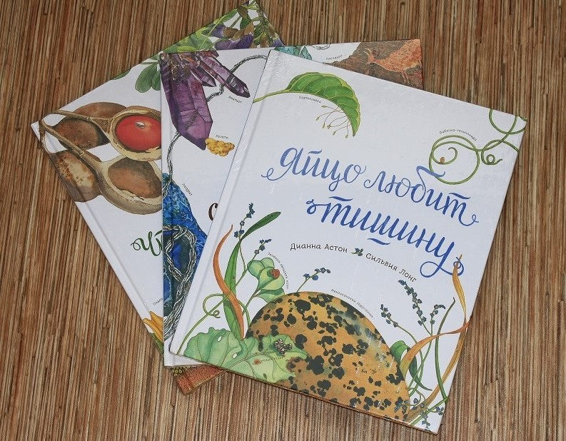
“Это не совсем энциклопедии, а нечто более впечатляющее: в них нет скучных статей убористым шрифтом, но зато есть интересные, познавательные тексты Дианны Астон с включениями неизвестных и даже уникальных фактов. Информация подается с помощью разных шрифтов и располагается на странице так, чтобы ее было максимально легко воспринимать. И конечно же арт, куда же без него?! В этих книгах прекрасные натуралистичные иллюстрации Сильвии Лонг, детского художника, черпающего вдохновение в любви к природе и животным.

Подробнее: https://promum.com.ua/chto-chitat/neobyichnyie-entsiklopedii/

В Виноградненском отделе я предлагаю вашему вниманию прекрасно иллюстрированную Большую Российскую Энциклопедию.
Научное издательство «Большая российская энциклопедия» было образовано в 1925 году и до 1991 года в разные периоды именовалось «Большая советская энциклопедия». В настоящее время основные усилия издательства направлены на работу над проектом «Большой российской энциклопедии». Проект осуществляется согласно Указу Президента Российской Федерации В. В. Путина под научным руководством Российской Академии Наук. Выпуск электронной версии осуществляется при поддержке Министерства культуры Российской Федерации.
«Большая российская энциклопедия» (БРЭ) - универсальная энциклопедия международного уровня, стоящая в одном ряду с такими справочными изданиями, как «Британника», «Ларусс», «Большой Брокгауз» и другими, которые дают в своих статьях цельную картину развития мира, человека, общества, науки и техники. 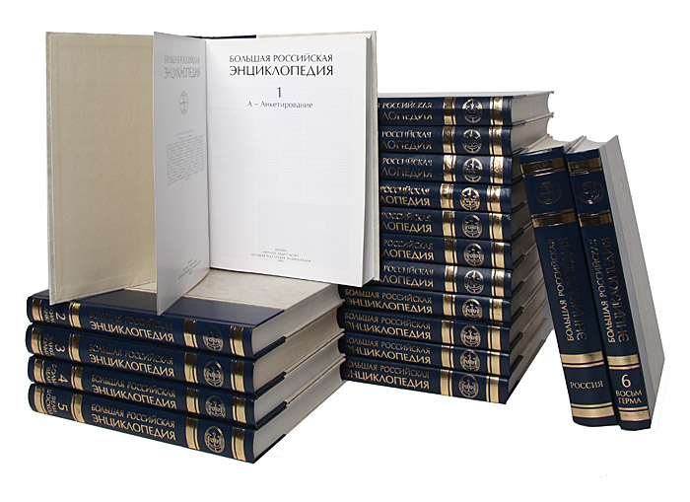

В отличие от других справочных изданий, БРЭ является фундаментальным изданием, поэтому предполагает наличие статей достаточного объёма и глубины анализа по всем наиболее важным аспектам, явлениям и понятиям в жизни и деятельности человека.
Электронную же версию Большой Российской Энциклопедии вы найдете на сайте - https://www.liveinternet.ru/users/5680967/post450919178
Итак, мы совершили небольшое путешествие в страну энциклопедий. На свете их существует великое множество, в моем рассказе представлена только малая их часть. Знакомство со многими справочными изданиями ждет вас еще впереди. Привыкайте заглядывать в эти полезные книги, когда у вас возникают вопросы. Энциклопедии обогатят ваш кругозор, помогут сделать вашу речь богатой и выразительной, а я помогу вам в работе с ними.

